我的美国留学生活
我是内江师范学院教育科学学院2010级4班小学教育专业学生廖蒙莎。自2012年8月，参加内江师范学院留学交流项目，赴美国东新墨西哥大学（Eastern New Mexico University）进行学习。在美国我主修基础教育专业和特殊教育专业，辅修数学，并得到了满意的GPA，获得两届杰出学生提名。此外，我获得了两项奖学金分别为Sac-Hsieh International Endowed Scholarship, 和 Dr. Jack Williamson Outstanding Foreign Student Scholarship. 。

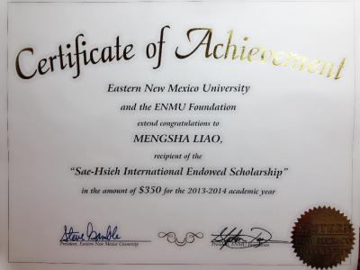
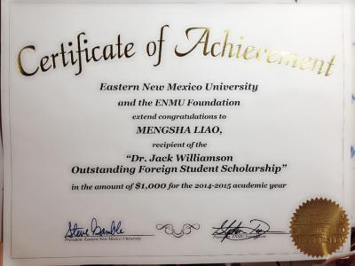
在美国期间我积极参加学校的活动。曾在2013和2014年的春节晚会上表演。为体验生活，增加阅历和减轻父母的负担，我在图书馆打工，学到了许多有关图书馆科学的知识，并得到主管的称赞。在美国，为了实践专业知识和感恩社会，我去做过义工，为小朋友上课。虽然时间不长，但是我感觉很有意义，我也学到了许多东西，获得了许多经验。
古话说，读万卷书不如行万里路。在放假期间，我去了拉斯维加斯，卡罗拉多大峡谷，洛杉矶和旧金山，见识了神奇的大自然和美国多元化的社会。路途中，我从观察中学到了丛书本上学到的东西。收获颇多。

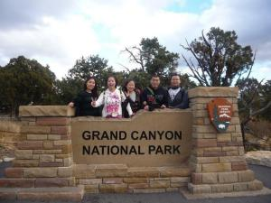
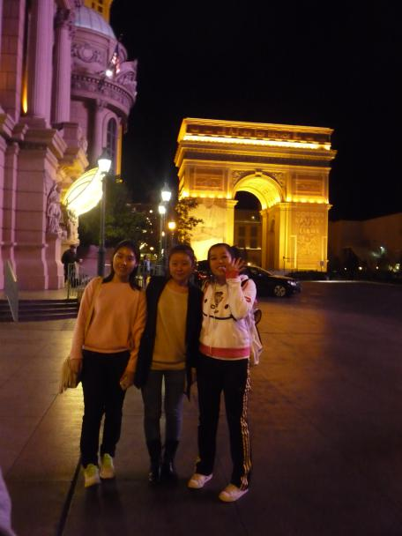
赴美留学的这两年，我的主动性，独立自主性明显增强。主动是一个非常重要的品质。在美国我会主动学习，每一科我都愿意争取得到A，老师布置的作业我会认真的完成。我明白，我是在位我自己而学，不是为了其他的任何人。任何事我都会很快完成，如果遇到了困难，我会主动向同学，朋友，导师和学校寻求帮助。我在求学中成长。
感谢内江师范学院和东新墨西哥大学给我这个机会学到更多的知识，有更多的阅历。这段经历将是我人生中重要的转折点，为我以后的成功奠定了基础。

